Національний технічний університет України
«Київський політехнічний інститут»

Факультет інформатики та обчислювальної техніки

Кафедра обчислювальної техніки

Лабораторна робота № 2
з дисципліни
«Архітектура комп’ютерів»

Виконав
студент ФІОТ
групи ІО-42
Кочетов Данило

Київ 2016

ВИВЧЕННЯ КОМАНД ПЕРЕДАЧІ УПРАВЛІННЯ МК48
Мета роботи: Вивчення системи команд МК48 і отримання навиків розробки програм, що вміщують команди передачі управління.

4213₁₀ = 1000001110101₂

H₆ | H₅ | H₄ | H₃ | H₂ | H₁
1 | 1 | 0 | 1 | 0 | 1

H₄ | H₁ | X0 | X1 | X2 | X3 | X4 | X5 | X6 | Кількість ітерацій
0 | 1 | 2B | 05 | 27 | 22 | 1A | 04 | 6E | 4

H₅ | H₂ | Порт
1 | 0 | BUS

Алгоритм:
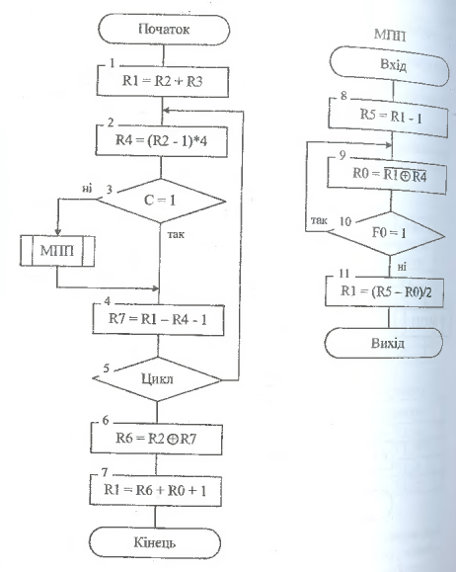
Лiстинг:

SEL RB0
MOV R0, #01h
MOV R7, #06h
INPUT:
INS A, BUS
MOV @R0, A
INC R0
DJNZ R7, INPUT

INS A, BUS
MOV R7, A

MOV A, R2
ADD A, R3
MOV R1, A

LOOP:
MOV A, R2
DEC A
RL A
RL A
ANL A, #11111100b
MOV R4, A
JC C_IS1
CALL MPP
C_IS1:
MOV A, R4
CPL A
INC A
ADD A, R1
DEC A
MOV R7, A
DJNZ R7, LOOP

MOV A, R2
XRL A, R7
MOV A, R6

MOV A, R6
ADD A, R0
INC A
MOV R1, A

MPP:
MOV A, R1
DEC A
MOV R5, A
IF2:
MOV A, R1
XRL A, R4
CPL A
MOV R0, A
JF0 IF2
MOV A, R0
CPL A
INC A
ADD A, R5
RR A
ANL A, #01111111b
RET

END

